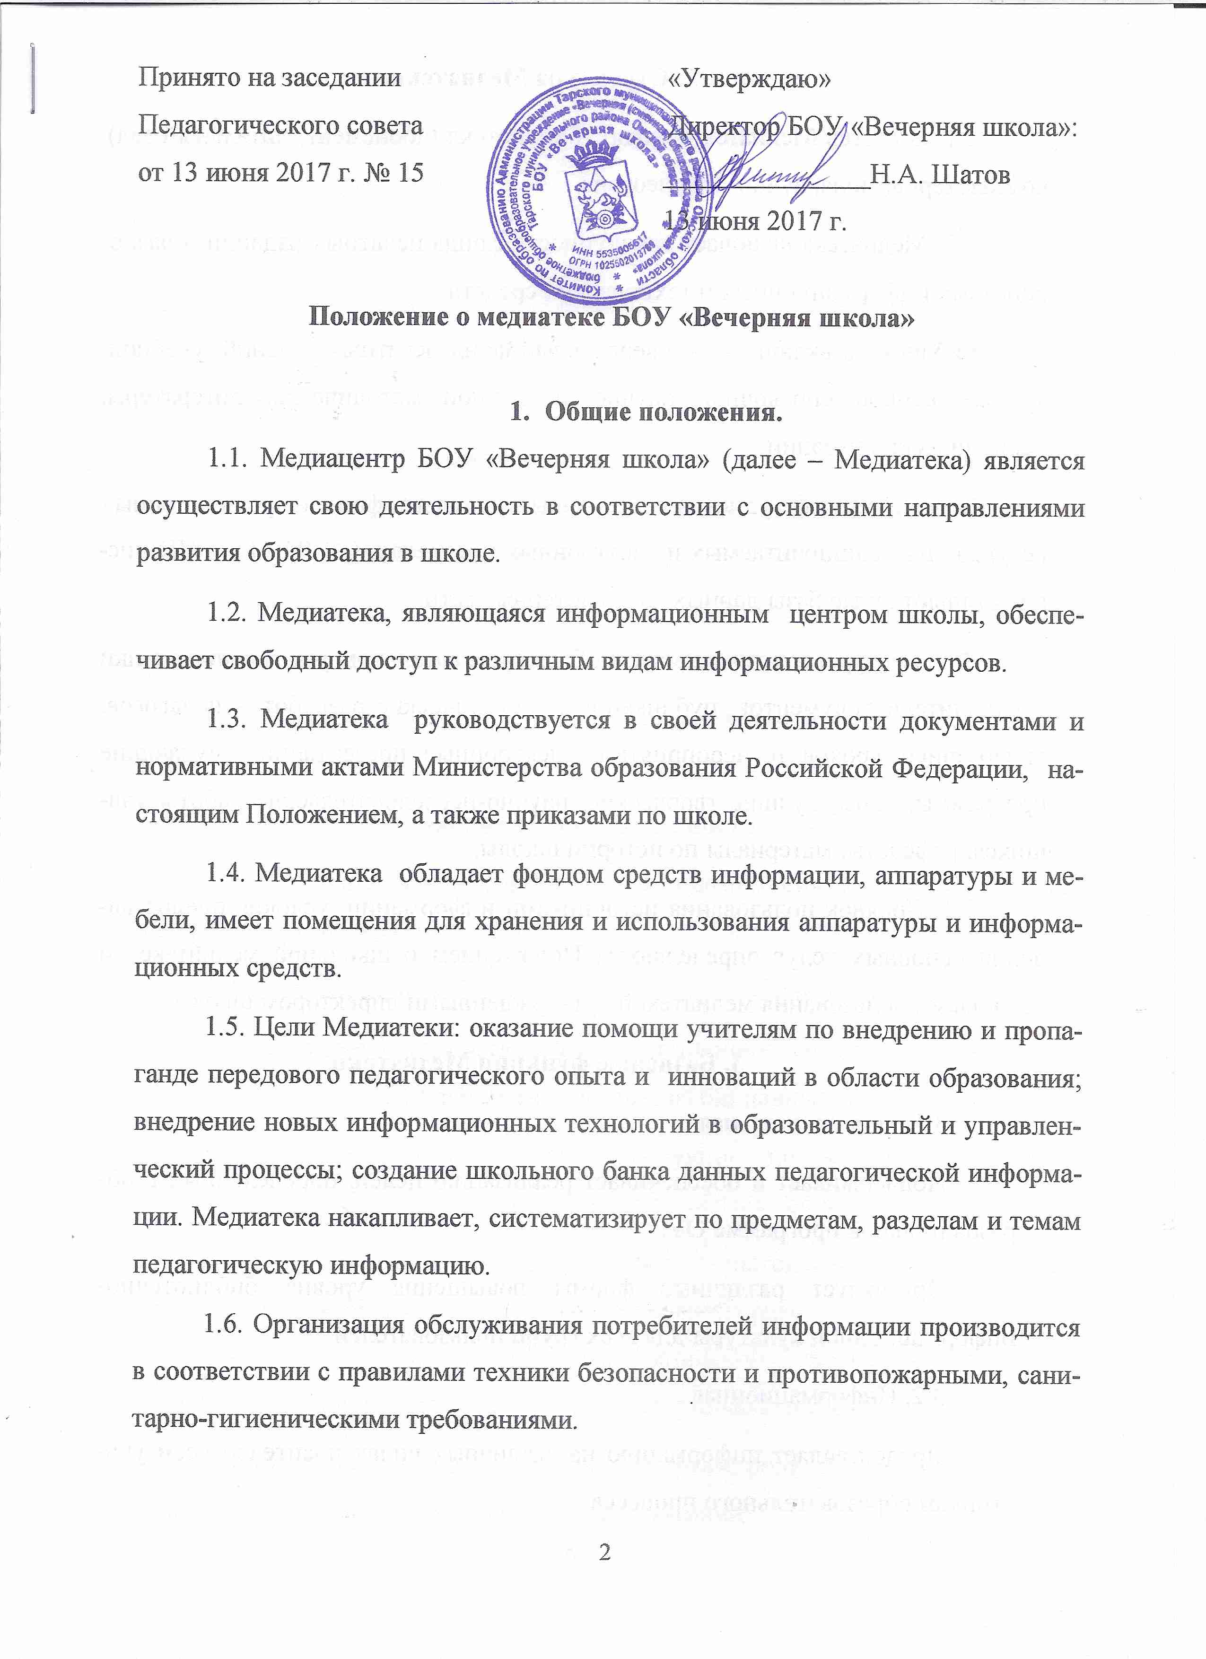
Принято на заседании «Утверждаю»
Педагогического совета Директор БОУ «Вечерняя школа»:
от 13 июня 2017 г. № 15 _______________Н.А. Шатов
13 июня 2017 г.

Положение о медиатеке БОУ «Вечерняя школа»

- Общие положения.
1.1. Медиацентр БОУ «Вечерняя школа» (далее – Медиатека) является осуществляет свою деятельность в соответствии с основными направлениями развития образования в школе.
1.2. Медиатека, являющаяся информационным центром школы, обеспечивает свободный доступ к различным видам информационных ресурсов.
1.3. Медиатека руководствуется в своей деятельности документами и нормативными актами Министерства образования Российской Федерации, настоящим Положением, а также приказами по школе.
1.4. Медиатека обладает фондом средств информации, аппаратуры и мебели, имеет помещения для хранения и использования аппаратуры и информационных средств.
1.5. Цели Медиатеки: оказание помощи учителям по внедрению и пропаганде передового педагогического опыта и инноваций в области образования; внедрение новых информационных технологий в образовательный и управленческий процессы; создание школьного банка данных педагогической информации. Медиатека накапливает, систематизирует по предметам, разделам и темам педагогическую информацию.
1.6. Организация обслуживания потребителей информации производится в соответствии с правилами техники безопасности и противопожарными, санитарно-гигиеническими требованиями.

2. Структура Медиатеки.
2.1. Медиатека входит в структуру школьной библиотеки.
2.2. Медиатека включает совокупность фонда печатных изданий и разнообразных информационных и технических средств.
Библиотека включает универсальный фонд печатных изданий: учебной, художественной, справочной, научно-популярной, методической литературы, периодических изданий.
Компьютерная, аудио- и видео-зоны включают фонд информационных ресурсов на машиночитаемых и электронных носителях: CD-ROM и DVD диски, компьютерные базы данных, компьютерные сети.
Фонд ресурсов, создаваемых в общеобразовательном учреждении: папки – накопители документов, публикации и методические разработки педагогов, видеозаписи уроков и мероприятий, электронные презентации, обучающие программы, игры, лучшие творческие, научно-исследовательские работы учащихся, рефераты, материалы по истории школы.
2.3. Порядок пользования источниками информации, условия предоставления основных услуг определяются Положением о школьной медиатеке и Правилами пользования медиатекой, утвержденными директором школы.
3. Базисные функции Медиатеки
3.1. Образовательная
Поддерживает и обеспечивает реализацию целей, определенных в образовательной программе ОУ.
Организует различные формы повышения уровня библиотечно-информационной культуры для всех групп пользователей.
3.2. Информационная
Предоставляет информацию на различных видах носителей всем участникам образовательного процесса.

3.3. Культурная
Организует мероприятия, воспитывающие культурное и социальное самосознание учащихся.
4. Задачи Медиатеки
4.1. Сбор, накопление, обработка, систематизация информационных ресурсов в соответствии с образовательной программой ОУ и информационными запросами всех категорий пользователей.
4.2. Выявление информационных потребностей и удовлетворение запросов педагогических кадров школы в области новых информационных технологий и педагогических инноваций.
4.3. Компьютерная каталогизация и обработка информационных средств на традиционных и электронных носителях (книг, видеоматериалов и т.д.).
4.4. Оказание помощи в деятельности учащихся и учителей в образовательных проектах (видеопроектах, журналистских и т.д.).
5. Направления деятельности Медиатеки
5.1. Создание банка педагогической информации как основы единой школьной информационной сети.
5.2. Разработка, приобретение программного обеспечения.
5.3. Оказание методической, консультационной помощи педагогам, учащимся, родителям в получении информации из баз данных Медиатеки.
5.4. Создание информационной продукции для различных категорий пользователей: библиографические указатели, обзоры, списки, указатели.
5.5. Создание (на основе имеющихся в медиатеке) методических описаний, обучающих программ для интеллектуального развития школьников, формирования навыков и умений самостоятельной, творческой, поисково-исследовательской работы с различными источниками информации.
5.6. Создание условий учащимся, педагогам, родителям для чтения книг, периодики, работы с компьютерными программами.
5.7. Подготовка информации на базе Медиатеки для проведения культурно-воспитательной, просветительской работы с педагогами, учащимися и родителями (лектории, правовое, экономическое, эстетическое воспитание, музейное дело и др.)
5.8. Проведение на базе Медиатеки тестирования, диагностических исследований учащихся, психологических тренингов совместно со школьным психологом.
6. Организация деятельности Медиатеки, управление Медиатекой
6.1. Руководство Медиатекой и контроль за ее деятельностью осуществляет директор школы, который утверждает нормативные и технологические документы, планы и отчеты Медиатеки.
6.2. За организацию работы и результаты деятельности Медиатеки отвечает заведующий медиатекой, который назначается директором школы.
6.3. Заведующий медиатекой является членом педагогического коллектива, входит в состав педсовета школы.
7. Права и обязанности Медиатеки
7.1. Медиатека имеет право:
- Разрабатывать правила пользования Медиатекой и другую регламентирующую документацию.
- Изымать документы из фондов в соответствии с инструкцией по учету фондов.
- Определять в соответствии с Правилами пользования виды и размеры компенсации ущерба, нанесенного пользователями Медиатеки.
- На организацию повышения квалификации работников Медиатеки.
7.2. Медиатека обязана:
- Предоставлять в бесплатное пользование информационные ресурсы в соответствии с Уставом ОУ и Правилами пользования медиатекой.
- Вести консультационную работу, оказывать помощь в поиске и выборе необходимых информационных ресурсов.
- Обеспечивать сохранность и использование носителей информации, обеспечить качество их систематизации, размещения и хранения.
- Отчитываться перед директором ОУ.
- Создавать и поддерживать комфортные условия для обслуживания пользователей.

